**登录界面**

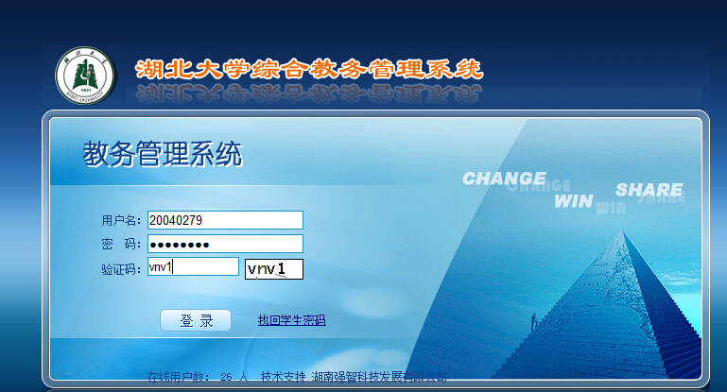

**教师个人课表信息  
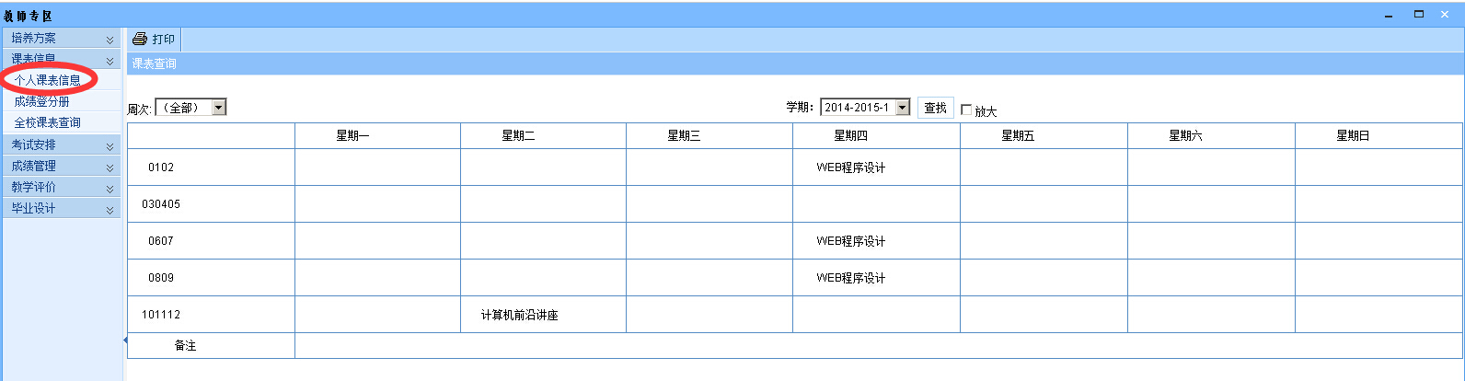**

**成绩录入（按教学班显示课程信息）**

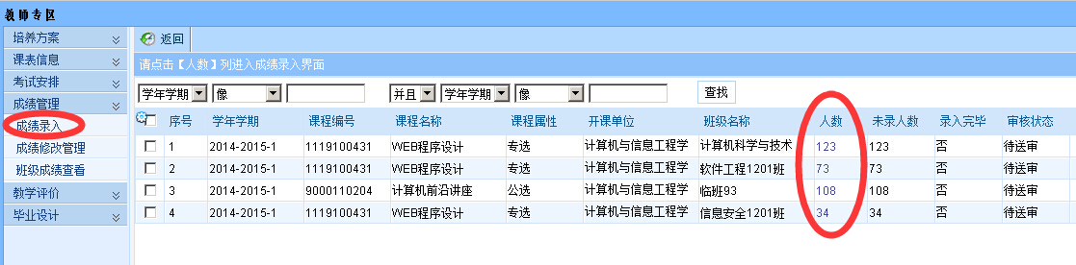

**然后点击人数，可以进行分数比例设置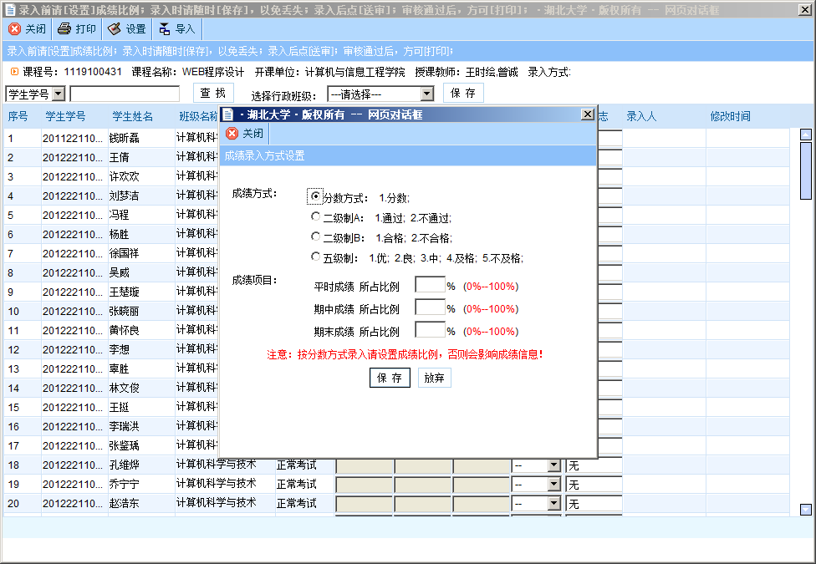  
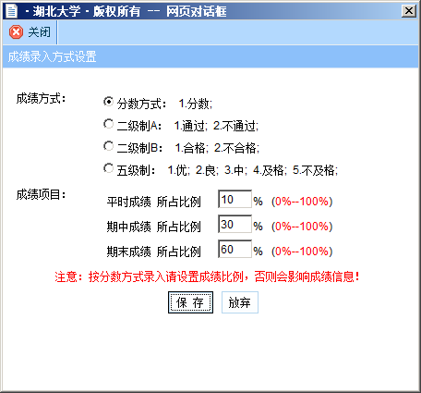**

**设置完成后，就开始录成绩**

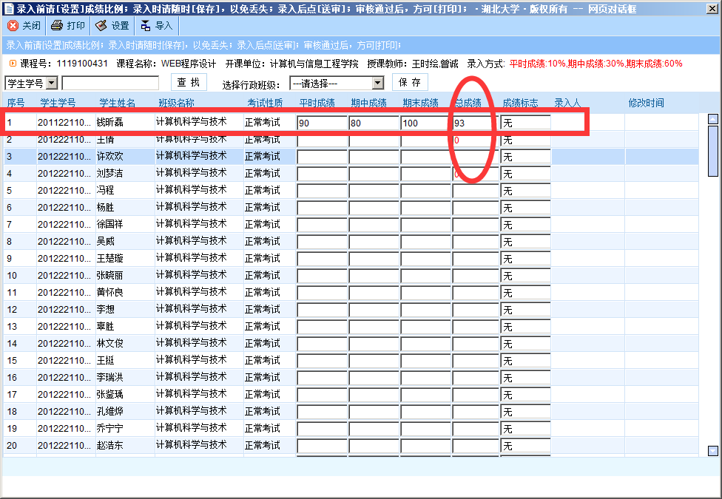**录完一条成绩记录后，总成绩是自动计算出来的**